Proveedores

Tenemos que diseñar una base de datos sobre proveedores y disponemos de la siguiente información:

* De cada proveedor conocemos su nombre, dirección, localidad, provincia y un identificador de proveedor que será único para cada uno de ellos.
* Nos interesa llevar un control de las piezas que nos suministra cada proveedor. Es importante conocer la cantidad de las diferentes piezas que nos suministra y en qué fecha lo hace. Tenga en cuenta que un mismo proveedor nos puede suministrar una pieza con el mismo identificador en diferentes fechas. El diseño de la base de datos debe permitir almacenar un histórico con todas las fechas y las cantidades que nos ha proporcionado un proveedor.
* Una misma pieza puede ser suministrada por diferentes proveedores.
* De cada pieza conocemos un identificador que será único, nombre, color, precio y categoría.
* Pueden existir varias categorías y para cada categoría hay un nombre y un identificador de categoría único.
* Una pieza sólo puede pertenecer a una categoría.

Del enunciado anterior realizar lo siguiente:

1. El modelo conceptual utilizando el diagrama entidad–relación.
2. El modelo lógico utilizando el modelo relacional y el diagrama relacional.

**MODELO CONCEPTUAL**

Diagrama Entidad_Relacion

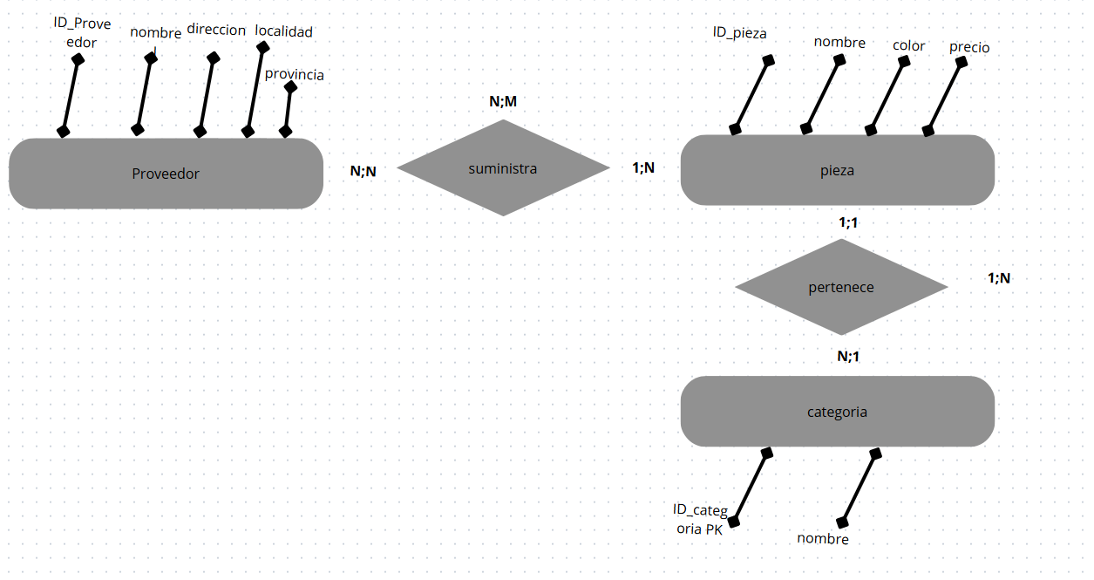

**MODELO LOGICO**

Diagrama relacional

